Intro to web – Final Project

עליך לבנות משחק Tic-Tac-Toe ( איקס מיקס דריקס).

המשחק מיועד ל 2 שחקנים. כל אחד בתורו לוחץ על ריבוע פנוי בלוח המשחק. אותו ריבוע מתמלא בתמונה של איקס או עיגול (לסירוגין) הראשון שהשלים רצף של 3 צורות – ניצח.

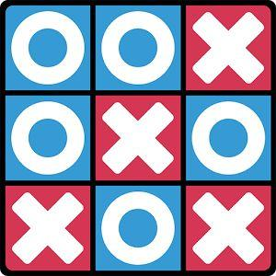

Happy Coding!